Вопрос 2
Недревесные растения леса

Под подлеском в лесоводстве понимают совокупность находящихся в сложном древостое, главным образом в нижнем ярусе, кустарниковых и иногда древесных пород, никогда не достигающих при данных условиях произрастания высоты верхнего яруса и не могущих заменить главного полога после его вырубки для целей, ради которых велось хозяйство на деревья верхнего полога.
Подлесок, отененный верхним одним, а иногда и несколькими ярусами сложных насаждений, приспособляется к скромному световому довольствию за счет тех остатков лучистой энергии, которые доходят до самого нижнего яруса, представленного подлеском. Поэтому среди подлеска в первую очередь мы находим теневыносливые породы и, наоборот, не встречаем подлеска в тех сложных насаждениях, в которых второй ярус образован плотно стоящими деревьями из теневыносливой породы, своими кронами пропускающей минимальные количества света к приземному слою. Так, подлесок часто образуется в лесах лещиной, липой, буком, кленами полевым и татарским, рябиной, бересклетом, жимолостью, крушиной, бузиной, черной и красной смородиной, кизилом, рододендроном и другими породами.
С другой стороны, имеются такие типы лесов, так называемые груды, двухъярусные древостой со вторым ярусом из теневыносливого граба, под густой тенью которого рост кустарникового подлеска невозможен. Отсюда в Белоруссии и на Украине различают дубовые леса двух категорий: а) дубравы, в которых значительная примесь граба отсутствует, имеют богатый подлесок; б) дубовые леса, в которые входит компонентом граб, подлеска не имеют.
Подлесок наиболее полно представлен теневыносливыми кустарниками или древесными породами, образующими нижний ярус в насаждениях, где верхний полог составлен кронами светолюбивых пород. При редкостойном древостое, вызванном климатическими условиями, или особенностями почвы, или хозяйственными мероприятиями, в качестве подлеска могут выступать и светолюбивые породы даже в присутствии теневыносливой главной породы в верхнем ярусе.
Состав и степень развития подлеска зависят от характера лесорастительной среды. По подлеску, как по реактиву, часто можно судить о качестве почвенно-топографической и микроклиматической обстановки. Если подлесок своим характером отражает влияние верхних ярусов древостоя и лесорастительной среды, то в свою очередь он сам оказывает часто существенное влияние на эту среду и главную породу, особенно на процесс возобновления последней. Во многих случаях подлесок содействует образованию мулля и улучшает структуру почвы (лещина, рябина, липа, ильмовые, черемуха, бузина). Некоторые виды подлеска являются азотособирателями, так как усваивают свободный азот из воздуха (серая ольха, желтая акация, ракитник). Ряд подлесочных пород выносит бедные песчаные почвы и может содействовать росту основных пород, обогащая почвы гумусом, а значит и азотом (ракитник, ильмовые, рябина, черемуха, бузина и др.).

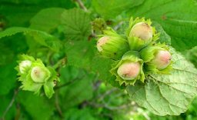 | 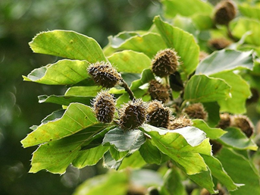 | 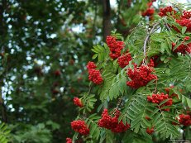
Лещина | Бук | Рябина
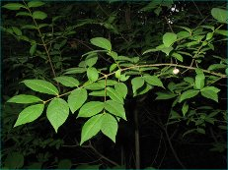 | 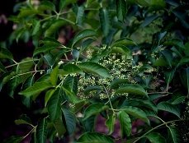 | 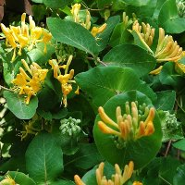
Бересклет бородавчатый | Бересклет европейский | Жимолость
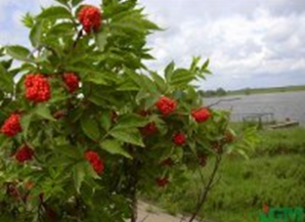 | 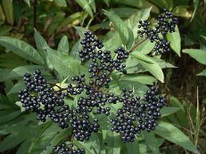 | 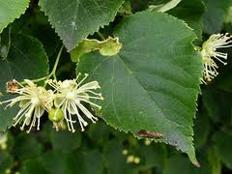
Бузина красная | Бузина черная | Липа
Растения подлеска

Подлесок в условиях продолжительных зим во многих районах часто может оказаться полезным снегонакопителем и повысить влажность почвы на- значительную часть вегетационного периода, а в водоохранных лесах усилить количество полезной воды, поступающей в реки. Подлесок предотвращает ветровую и водную эрозию почвы и потому должен быть использован в водоохранных и почвозащитных равнинных и горных лесах. Некоторые виды подлеска повышают устойчивость древостоев против пожаров (липовый и орешниковый подлески в сосновых борах), другие, напротив, содействуют более частому возникновению пожаров (можжевельник в сосновых борах).
В цепи биологических явлений, взаимосвязанных с историей развития леса, вхождение подлеска влечет за собой привлечение нового звена – фауны, различной по составу в зависимости от состава самого подлеска, –насекомоядных и зерноядных птиц или, в дополнение к ним, млекопитающих. Приход в лес новых видов фауны переводит его в новое качественное состояние. Это новое качество леса сопровождается то повышением его устойчивости и улучшением санитарного состояния, то, наоборот, ухудшением последнего, снижением товарной добротности древостоя или уменьшением семенного фонда. Очень часто подлесок содействует уменьшению развития вредных насекомых. Подлесок часто чрезвычайно полезен в охотничьем хозяйстве, так как создает благоприятные условия для пернатой дичи и млекопитающих, являясь для них источником корма и убежищем.
Некоторые виды подлеска могут передать грибную инфекцию древесным породам. Отдельные виды подлеска по особенностям своего бурного разрастания наносят возобновлению главных пород исключительный вред (лавровишня буку в Закавказье).
Очень часто появление подлеска на вырубках сдерживает развитие светолюбивой сорной растительности и тем самым способствует естественному возобновлению и развитию древесных пород, искусственно создаваемых культурами. Однако дальнейшее стихийное разрастание подлеска без регулировки его уходом за главными породами будущего насаждения, может привести к угнетению последних (лещина при культуре дуба в лесостепной полосе, ольха серая при культуре сосны в средних и северных широтах). Отсюда проектирование введения подлеска или разумное использование последнего, появившегося без участия человека, должно обязательно предусматривать меры по раннему уходу за молодняками с тем, чтобы подлесок, вступающий в фазу вредного влияния, своевременно изреживался или вырубался.
Под живым покровом следует понимать совокупность мхов, лишайников, травянистых споровых и цветковых растений, полукустарников и небольших кустарников, поселяющихся под пологом древостоев и на вырубках на лесных почвах. Состав и характер живого покрова определяются климатическими, почвенно-топографическими условиями, характером фауны, населяющей лес, и хозяйственной деятельностью человека. В тех случаях, когда лесоводственное вмешательство в жизнь леса незначительно, живой покров в пределах данного географического района может служить хорошим индикатором особенностей лесорастительной среды.
Очень немного таких видов живого покрова, которые в процессе многовекового приспособления прочно приурочены к определенным условиям, создаваемым древостоями, и являются неизменными их спутниками (копытень европейский к). Живой покров сопутствует тому или иному типу леса не вследствие специфической связи с породами, составляющими этот тип леса, а ввиду того, что местные естественно-исторические условия пригодны как для древесных пород, так и для живого покрова. Однако в этих случаях древостой может влиять на состав и развитие живого покрова степенью своего развития, возраста, своей густотой или полнотой. Будучи производным от местных естественно-исторических условий и характера древостоя, живой покров в свою очередь влияет на почву, микроклимат, фауну, процесс лесовозобновления и весь ход развития древостоя.
Живой покров может оказывать влияние на физические свойства почвы, ее структуру, водные свойства и химизм. Одни виды живого покрова обычно ухудшают свойства почвы, уплотняй ее и уменьшая водопроницаемость (например вейник), другие их улучшают (кипрей). Некоторые виды живого покрова влияют на химизм почвы положительно, способствуя улучшению качества гумуса, другие обогащают почву не только продуктами минерализации растительного вещества, но и атмосферным азотом (бобовые), на песчаных почвах задерживая вымывание нитратов. Отдельные виды живого покрова могут ускорять процессы подзолообразования (черника, вереск, кукушкин лен). Отдельные виды живого покрова имеют значение фактора, который можно использовать в борьбе с ветровой (растения песчаных почв) и водной эрозией (например папоротники в горных лесах Закавказья). Одни виды живого покрова могут так же, как и подлесок, смягчать амплитуды температурных колебаний (кипрей, сныть, мхи). Другие представители живого покрова, наоборот, могут способствовать усилению их (вейник, щучка, осоки). Третьи могут содействовать увеличению мощности мерзлоты (мхи).
Живой покров, изменяя количество световой энергии, поступающей к самосеву и культурам в ранней стадии их развития, может действовать то положительно, его отрицательно на молодняки, в зависимости от степени своего разрастания.
Одни виды живого покрова относятся к сильным иссушителям почвы (злаки), другие потребляют сравнительно мало воды и не являются в этом отношении сильными конкурентами древесных пород (мелколепестник, кипрей), третьи явно способствуют заболачиванию почвы (кукушкин лен, сфагнум).
Некоторые виды живого покрова усиливают распространение огня (лишайники, вереск, вейник и другие злаки), другие сдерживают его (широколистные травы, толокнянка, кошачья лапка, плаун).
Живой покров может привлекать то вредных для леса (вейник - мышей), то полезных для охотничьего промысла представителей фауны (ягодники - оленей, тетеревиных). Живой покров может усиливать опасность заражения леса грибными вредителями. Среди живого покрова имеются ценные пищевые, лекарственные, дубильные и другие растения. Живой покров в лесу является резервом кормовых ресурсов не только для охотничьих и промысловых, но и для домашних животных. Среди живого покрова имеется ряд сильно ядовитых растений, поедание которых нередко оканчивается гибелью домашних животных. Живой покров то затрудняет лесовозобновление главных пород, то, наоборот, содействует естественному возобновлению и росту культур и этим способствует даже смене пород.
Многосторонние взаимосвязи между живым покровом, окружающей его средой и древостоем в разных конкретных случаях приводят к тому, что единой общей хозяйственной оценки живого покрова быть не может. Живой покров, состоящий из различных растительных видов или представленный одним и тем же видом, но в разных количествах или при разных условиях, может быть то положительным, то отрицательным фактором в лесоводстве. Отсюда вытекает неправильное употребление названия «сорная растительность» в применении к живому покрову во всех случаях присутствия его в лесу.

